Kraków, 26.08.2020 r.
Informacja prasowa
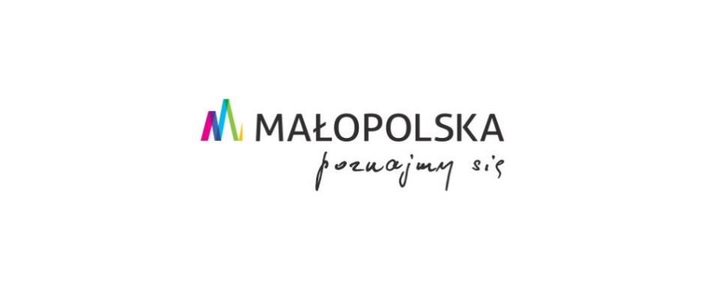
Dobre praktyki Małopolski na rzecz wspierania turystyki
nie tylko w sezonie wakacyjnym

Choć sektor turystyczny w całym kraju przeżywa trudny okres, małopolska branża może liczyć na Samorząd Województwa i Małopolską Organizację Turystyczną, które podjęły dodatkowe działania na rzecz wsparcia turystyki i zapewnienia bezpieczeństwa gościom odwiedzającym region. Pomoc, jaką oferuje Małopolska jest wielowymiarowa. Władze wspierają organizację wycieczek, promują bezpieczne miejsca, zachęcają do wypoczynku w regionie nie tylko w czasie wakacji i rozpoczynają kampanię promocyjną „Małopolska. Poznajmy się”.
Pilotażowy projekt „Odkrywam Małopolskę”
Od września dzieci i młodzież mieszkające w Małopolsce poznają bliżej swój region dzięki wycieczkom organizowanym w ramach projektu „Odkrywam Małopolskę”. Realizując wyjazdy dla uczniów szkół podstawowych z blisko 100 gmin, dajemy im szansę na poznanie naszego regionu, tradycji, historii oraz podziwianie zabytków kultury i piękna przyrody. Ponadto mamy na celu wsparcie branży turystycznej: przewoźników, przewodników, lokalnych wytwórców, właścicieli obiektów noclegowych oraz instytucje kultury i nauki – mówi Witold Kozłowski, Marszałek Województwa Małopolskiego.
Bezpieczeństwo na pierwszym miejscu
Małopolska jest liderem w skali kraju pod względem liczby obiektów noclegowych, które uzyskały certyfikat Polskiej Organizacji Turystycznej „Obiekt bezpieczny higienicznie”. Pochwalić się nim może już ponad 306 miejsc. Turyści wypoczywający w tym regionie, mogą czuć się pewni, że branża staje na wysokości zadania i wdraża szczególne środki bezpieczeństwa w związku z epidemią COVID-19. To jednak nie jedyny certyfikat, na jaki będą mogli zwracać uwagę goście. Wychodząc naprzeciw oczekiwaniom osób odwiedzających Małopolskę, Krakowska Izba Turystyczna przy wsparciu finansowym Województwa Małopolskiego opracowała Certyfikat „Małopolska – Bezpieczna Turystyka”. Wszelkiego rodzaju obiekty, hotele i atrakcje turystyczne dzięki certyfikatom wyróżniają się na tle konkurencji
i wzbudzają większe zaufanie turystów, którzy zwracają szczególną uwagę na bezpieczeństwo w związku z epidemią COVID-19. Podmioty zainteresowane uzyskaniem Certyfikatu „Małopolska – Bezpieczna Turystyka” od 12 sierpnia 2020 r. mogą aplikować przez dedykowaną stronę: www.cmbt.pl. – mówi Grzegorz Biedroń, prezes Małopolskiej Organizacji Turystycznej. I dodaje: Ważnym elementem są kampanie promujące bezpieczeństwo w górach. Województwo Małopolskie przekazało spore środki na rzecz TOPR i GOPR wspierając doskonałych, małopolskich ratowników górskich. A od tego miesiąca Małopolska Organizacja Turystyczna wraz z Ministerstwem Rozwoju prowadzi kampanię
„W małopolskich górach bezpieczniej!”.
Kampania promocyjna „Małopolska. Poznajmy się”
Kampania „Małopolska. Poznajmy się” ma na celu aktywizację mieszkańców Polski do realizacji podróży turystycznych do Małopolski oraz ukazanie regionu jako idealnego miejsca do wypoczynku w duchu „slow”, czyli niespiesznego, uważnego podróżowania. Kampania zachęca do odkrywania wielu niesamowitych miejsc, o których nie każdy słyszał i udowadnia, że moda na Małopolskę trwa przez cały rok.
Kampania wpisuje się w trend odpowiadający na potrzeby osób poszukujących odpoczynku w mniej zatłoczonych, ale równie fascynujących miejscach, niż znane im do tej pory lokalizacje. Małopolska obfituje w mnóstwo nieoczywistych atrakcji – to wyśmienity region do zaplanowania wyjazdu nie tylko na weekend, ale również na dłuższy urlop poza utartymi szlakami, także poza sezonem wakacyjnym. Kampania skupia się na promocji walorów przyrodniczych i krajobrazowych, rodzinnego wypoczynku, turystyki rowerowej, kulinariów oraz różnorodnych sportów, w tym zimowych, bo sposobów na poznawanie regionu jest wiele – mówi Tomasz Urynowicz, Wicemarszałek Województwa Małopolskiego. I dodaje: Małopolskę poza utartym szlakiem przedstawią Państwu ambasadorzy – mieszkańcy regionu, którzy wcielą się w rolę lokalnych przewodników.
Wśród ambasadorów znalazł się m.in. Pan Jan – przewodnik tatrzański i edukator ekologiczny oraz Pani Anna – przewodnik po Jurze i Ojcowskim Parku Narodowym, która Pustynię Błędowską, Olkusz czy Rabsztyn zna jak mało kto.
W Małopolsce każdy znajdzie coś dla siebie. Informacje o kampanii publikowane są na Facebooku „Odkryj Małopolskę” oraz na stronie internetowej poznajmysie.malopolska.pl.
Kampania promocyjna realizowana przez Województwo Małopolskie i Małopolską Organizację Turystyczną potrwa do końca 2020 r. Komunikacja obejmuje działania PR, ogólnopolski digital (portale turystyczne, ogólnotematyczne, wortale tematyczne i sieć wyszukiwania google), social media, serwisy streamingowe, reklamy w aplikacjach. Dodatkowo kampania będzie prowadzona na antenie ogólnopolskiej stacji radiowej – RMF FM (konkursy, spoty), antenie ogólnopolskiej stacji telewizyjnej w paśmie śniadaniowym oraz z wykorzystaniem akcji ambientowych (loty balonem na ogrzane powietrze).

Kontakt do mediów:
Paulina Zając
e-mail: paulina.zajac@lbrelations.pl
Tel. +48 720-809-836

